Plantilla de brief de servicio lingüístico
Formato editable para solicitar cotización con información completa
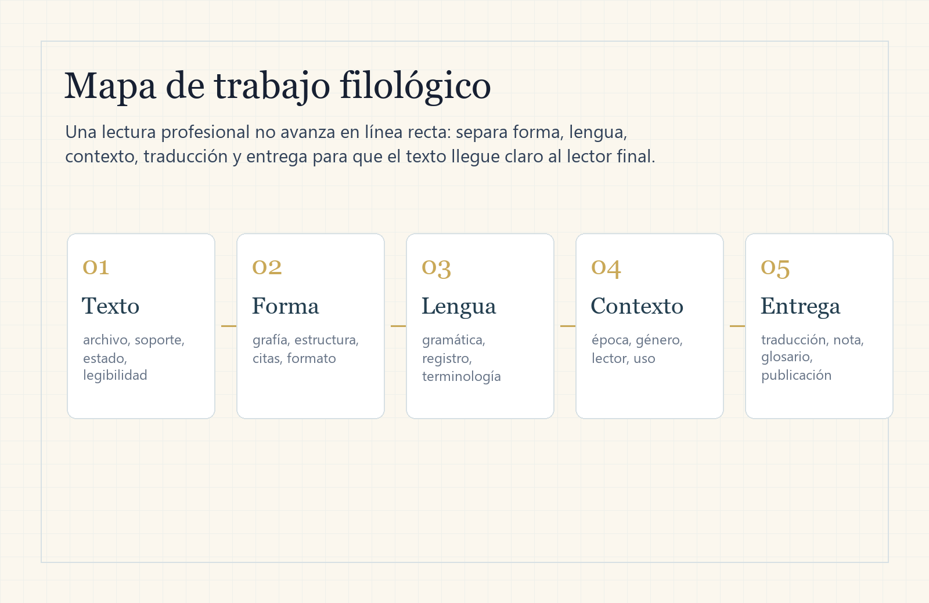
Visual de referencia: capas de trabajo filológico de Scriptorium.
Uso sugerido: enviar este archivo como referencia comercial, guía interna o material previo a una cotización. No sustituye certificación juramentada ni asesoría legal.

Cómo usar esta plantilla
Completa los campos antes de enviar una solicitud por correo, WhatsApp o Fiverr. Si el material es sensible, describe el alcance primero y espera confirmación de condiciones antes de adjuntar el archivo completo.

Información mínima
- Idioma origen y destino
- Tipo de texto o plataforma
- Número aproximado de palabras o pantallas
- Formato editable disponible
- Fecha deseada y nivel de urgencia
- Uso final del material
- Condiciones de confidencialidad

Brief editable para cotización
Campo | Respuesta
Nombre / organizacion
Canal de contacto
Idioma origen
Idioma destino
Tipo de texto
Numero aproximado de palabras
Formato de archivo
Fecha deseada
Nivel de revision
Confidencialidad
Uso final del material
Notas terminologicas

